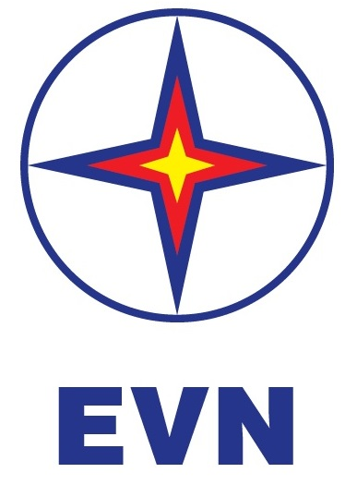 | TẬP ĐOÀN ĐIỆN LỰC VIỆT NAM  THÔNG TIN BÁO CHÍ  KẾT QUẢ THỰC HIỆN CHƯƠNG TRÌNH  HIẾN MÁU TÌNH NGUYỆN TUẦN LỄ HỒNG EVN  LẦN THỨ VIII
Hà Nội, ngày 12 tháng 12 năm 2022

Từ ngày 05 – 11/12/2022 Tập đoàn Điện lực Việt Nam (EVN) phối hợp cùng Viện Huyết học - Truyền máu Trung ương (NIHBT) và các cơ sở y tế trên toàn quốc đã tổ chức thành công Tuần lễ hồng EVN lần thứ VIII, là chương trình hiến máu nhân đạo được phát động trong toàn ngành Điện, với thông điệp “Vạn trái tim – Một tấm lòng”. Đây cũng là một trong những hoạt động quan trọng chào mừng 68 năm Ngày truyền thống ngành Điện lực Việt Nam (21/12/1954 - 21/12/2022), đồng thời cũng tích cực hưởng ứng thực hiện chương trình thường niên “Tháng tri ân Khách hàng – 12/2022” của EVN.
Lễ phát động chương trình hiến máu tình nguyện Tuần lễ hồng EVN lần thứ VIII vào sáng ngày 06/12/2022 tại trụ sở Tập đoàn Điện lực Việt Nam đã diễn ra rất nghiêm túc, đúng kế hoạch cho từng đơn vị tham gia. Mở đầu với gần 300 đơn vị máu thu được dùng cho các bệnh nhân, đặc biệt là các bệnh nhi đang điều trị tại Viện Huyết học – Truyền máu Trung ương. Tiếp theo đó, lần lượt các đơn vị thành viên thuộc Tập đoàn Điện lực Việt Nam trên toàn quốc đã cùng tổ chức hưởng ứng hiến máu theo chương trình dự kiến.
Theo Thạc sỹ- Bác sỹ Vũ Thị Hồng Phương – Phó Giám đốc Trung tâm máu Quốc gia: “Giai đoạn 2019 - 2021 là thời gian dịch bệnh Covid-19 diễn biến phức tạp, giãn cách xã hội là điều kiện đặc biệt khó khăn cho hoạt động hiến máu tình nguyện, nhưng tinh thần tương thân tương ái, chia sẻ khó khăn với người bệnh của Tập đoàn Điện lực Việt Nam vẫn được phát huy mạnh mẽ. Tôi rất cảm kích vì trong những năm khó khăn đó, Viện Huyết học – Truyền máu Trung ương vẫn nhận được sự hỗ trợ nhiệt tình của CBCNV ngành Điện khu vực phía Bắc nói riêng và trên toàn quốc nói chung, và những đơn vị máu năm đó còn được gửi vào để hỗ trợ kịp thời cho công tác điều trị cho các bệnh viện phía Nam, trong thời điểm khủng hoảng do thiếu máu khẩn cấp”.
Nhờ công tác tuyên truyền sâu rộng và vận động rất tích cực của EVN, số lượng CBCNV ngành Điện hưởng ứng tham gia tăng lên theo từng năm. Theo thông báo của Viện Huyết học – Truyền máu Trung ương, trong thời gian vừa qua, khi dịch Covid-19 dần được kiểm soát, nhiều cơ quan, đơn vị, trường học cũng đã tích cực đồng hành, tổ chức các ngày hiến máu đạt kết quả cao. Nhờ vậy, lượng máu tiếp nhận các tháng gần đây đều đạt trung bình 34.000 đơn vị máu mỗi tháng, tháng 11 đạt xấp xỉ 39.000 đơn vị máu. Với lượng dự trữ máu của Viện Huyết học – Truyền máu Trung ương đang duy trì ở mức cao từ đầu tháng 11/2022, nên từ ngày 02/12/2022 Viện và một số cơ sở y tế khác tạm ngừng tiếp nhận nhóm máu A và B. Vì lý do đó nên dù số lượng CBCNV ngành Điện đăng kí tham gia hiến máu tình nguyện trong Tuần lễ hồng EVN lần thứ VIII lên tới gần 12.000 người, nhưng số lượng máu thực tế được tiếp nhận vào cho “ngân hàng máu” trên Toàn quốc là 9.259 đơn vị máu.
Thông tin thêm:
Tại Lễ hưởng ứng Tuần lễ hồng EVN năm nay, không chỉ tích cực tham gia hiến máu nhân đạo, Đoàn Thanh niên EVNNPC còn tổ chức hoạt động “Trao tóc, gửi yêu thương”. Nhiều nữ CBCNV của Tổng công ty đã tham gia hiến tóc cho các bệnh nhân mắc ung thư, với mong muốn sẽ mang đến nụ cười và góp thêm sức mạnh, sự tự tin để chiến đấu với bệnh tật. Đoàn Thanh niên EVNHANOI có rất nhiều các cặp vợ chồng cùng nhau tham gia hiến máu tình nguyện. Đồng thời, còn có rất nhiều CBCNV của các đơn vị Điện lực đã tình nguyện đăng kí vào danh sách những người có nhóm máu hiếm để giúp đỡ các trường hợp khẩn cấp khi các bệnh viện và cơ sở y tế gọi hỗ trợ cấp cứu.

THÔNG TIN LIÊN HỆ:
Ban Truyền thông - Tập đoàn Điện lực Việt Nam;
Email: bantt@evn.com.vn
Điện thoại: 024.66946405/66946413; Fax: 024.66946402
Địa chỉ: Số 11 phố Cửa Bắc, phường Trúc Bạch, quận Ba Đình - Hà Nội;
Website: www.evn.com.vn, www.tietkiemnangluong.vn
Fanpage: www.facebook.com/evndienlucvietnam

